**纸质图书荐购流程：**

1、校内老师可以通过图书馆主页, 进入我的图书馆<http://210.41.178.119:8080/reader/login.php>；或智慧内师进入图书馆系统）；

2、校外老师可以通过校外读者访问系统http://login.njtc.vpn358.com/，进入“OPAC馆藏查询系统\我的图书馆”；

3、对话框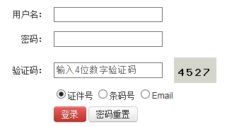用户名为一卡通号，密码是身份证后六位，尾号有字母“X”的请输数字“0”。改过密码的以自己改后的密码为准；

4、进入新页面以后点击蓝色条里的读者荐购 C:\Users\Administrator\AppData\Roaming\Tencent\Users\411078824\QQ\WinTemp\RichOle\PR)%N%ZAB3H7DGA{X)I4Y$Y.png；

5、在新页面： 打开，（1）可在C:\Users\Administrator\AppData\Roaming\Tencent\Users\411078824\QQ\WinTemp\RichOle\H9Z9RHWEEOLCU59@NVW5ILL.png里按书商的目录选书；（2）也可以在C:\Users\Administrator\AppData\Roaming\Tencent\Users\411078824\QQ\WinTemp\RichOle\8GF)$%~EW}SKVV~GMRGQ)OW.png里根据分类进行选书；

6、在需要的图书后面点击荐购C:\Users\Administrator\AppData\Roaming\Tencent\Users\411078824\QQ\WinTemp\RichOle\6Q]2E1[(O7QYI)A{SEN%C5V.png，可以了解相关信息；

7、最后确定就可以了；

8、关闭当前页面，不要点击返回。在之前的目录继续浏览所需图书；

9、在我的图书馆，荐购历史栏里可以查看本人荐购的图书汇总情况；

图书荐购截至日期2020年8月30日。

若有疑问，请咨询彭老师，电话：13568504961